**Título del proyecto:**

Creación de una página web tipo red social

**Nombres y apellidos**

Eliud David   Pinto Correa

**Programa**

Técnico laboral en análisis y programación de computadores

**Corporación**

Instituto de educación para el trabajo y el desarrollo humano Elyon Yireth

**Ciudad/**Magangué

**Año/**2022

**Dedicatoria**

Le dedico este trabajo principalmente a Dios y a mis padres, ya que ellos   me ayudaron a superar todos los obstáculos que se      presentaron durante la realización del mismo.

Aparte de esto me agradezco a mí mismo por siempre esforzarme siempre querer ir por más.

También le agradezco a mi tutor por enseñarme todas las

cosas que se hasta este punto.

También quiero agradecerles a mis compañeros

ya que ellos fueron el reto más grande que tuve que superar para lograr lo que quería.

**Jurados del proyecto**

 Nombres apellidos:

Eliud pinto

Nombres apellidos:

Eliud pinto

Nombres apellidos:

Eliud pinto

tabla de contenido

1. Introducción página 5

1.1 Porque crear una red social? página 6

1.3 Comienzo del proyecto página 7

1.4. Solución de los problemas que surgieron página 36

2. Marco referencial

2.1 Proporcionar una mejor conexión página 37

2.2 Referencias página 38

2.3 Encuesta para la creación del proyecto 39

3. Fundamento teórico

3.1 Viabilidad económica página 40

3.2 Viabilidad técnica página 40

3.4 Viabilidad socio económica página 40

3.5 Web grafica página 41

3.5 Cronograma del proyecto

**Introducción:**

**A** lo largo de la historia nosotros los humanos hemos ido

Evolucionando, a tal punto que hemos creado cosas inmensas.

Una de ellas fue la comunicación, con cual podemos hablar con

Muchas personas. En la antigüedad nos comunicábamos atreves

De cartas y aun lo hacemos, pero este medio no es tan bueno ya

Que tarda demasiado en recibirse la información, así que surge un gran problema.

**‘’Y aquí es donde entramos nosotros los programadores’’**

Nosotros buscamos crear soluciones a problemas complejos,

Facilitando tanto la vida de las demás personas como las nuestras.

**¿Porque crear una red social?**

**P**artiendo del anterior problema.

¿Por qué es una buena idea crear una página web?

Bueno en la actualidad hay millones de páginas web de todo tipo, pero una de las más importantes son las **redes sociales** ya que con ellas nos podemos comunicar a gran escala y hacer cosas que nos llevaba mucho tiempo hacer, **¿cómo cuáles?** hablar con nuestros seres queridos, estudiar, trabajar entre muchas cosas más...

Y mi idea para este proyecto es crear una red social para facilitar más las cosas.

**Comienzo del proyecto**

**V**isto ya para que sirve una red social me adentrare en este mundo y empezare a crear mi **proyecto**, comenzare primero haciendo una encuesta para saber a qué tipo de personas les gusta la idea y a cuáles. La encuesta estará en la página

**Creación del proyecto:**

Paso 1:

En este primer paso lo que hice fue crear varios archivos

Que son (**el índex.HTML, el styles.css y el index.js**) véase aquí

Paso 2:

En este paso lo que hice fue en pesar hacer la estructura básica de **HTML 5 por cierto mi red social se llama ‘Orange’**

También están unidos los archivos (**styles.css y el index.css**)

Paso 3: Aquí comencé hacer el encabezado de la página

Paso 4:

agregue lo que fue el (main y el footer el formulario y los inputs)

Paso 5:

agregue los id y el favicon

Paso 6:

En esta parte comencé a darles los estilos al (header) de mi página web

Paso 7:

En esta parte comencé a darle estilos al pie de página (footer)

Paso 8:

Aquí empecé a crear el sistema responsivo para la pagina

Con los (mediaquerys)

Paso 9: Así va quedando mi proyecto también está adaptado para celulares

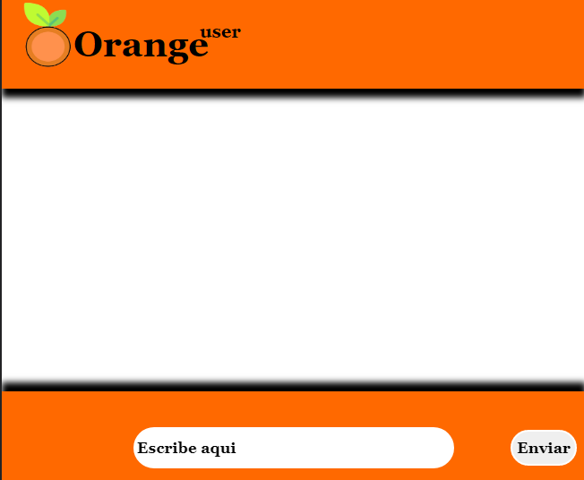

Paso 10: Lo que hice ahora fue crear el **index.html** ahora si ya que antes había tenido un problema

Archivos del proyecto. Cree **el index.html y el index.css y el index.js y renombre los anteriores por Orange.tal**

Paso 11: estos son los **estilos del index.html**

Paso 12: ahora hice archivos de los formularios y los formularios en si con sus estilos

Esto es el html de los formularios solo cambia el **h2**

Así se ven los formularios véase aquí:

El formulario parece no estar centrado, pero solo es la imagen **si están centrados**

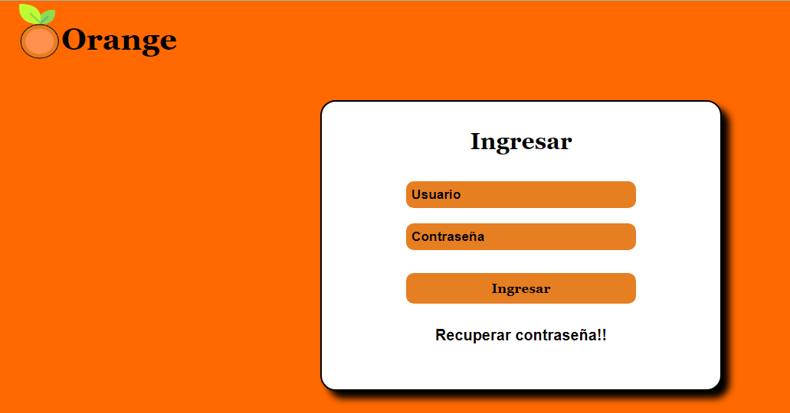

Paso 13: ahora haremos la funcionalidad del index.html para que cuando le demos a iniciar sección nos lleve al formulario

En el archivo ya creado index.js tenemos que poner esto

Seleccionamos los contenedores y los llevamos a index.js

Paso 14: ahora nos mandamos de los formularios al inicio véase aquí: como

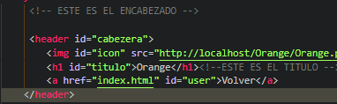

En la cabecera buscamos **la etiqueta a** y le ponemos en el **atributo hrf el index.html.**

**Paso 15:**

Ahora are el sistema responsivo de los formularios

Paso 16:

Ahora aremos la validación de los campos del formulario

Tendremos que crear dos archivos **.js** para los dos formularios

Paso 17: vamos hacer la validación La validación va hacer igual para ambos formularios

véase aquí:

Paso 18: ahora crearemos las bases de datos para lograr guardar los datos véase aquí:

Base de datos registros

Tablas de registros:

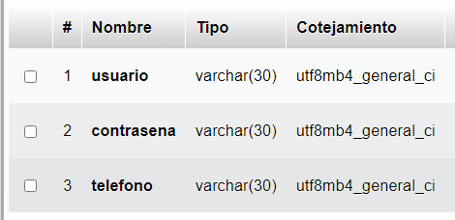

AGREGANDO LA BASE DE DATOS MENSAJES

Tablas

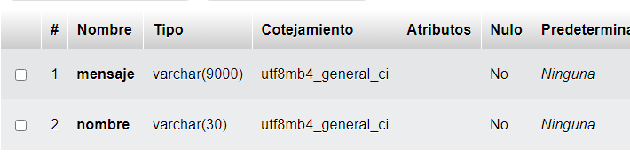

Paso 19: ahora crearemos el php necesario para lograr registrar los datos

Paso 20: hacer las conexiones con las bases de datos

Registro:

Login:

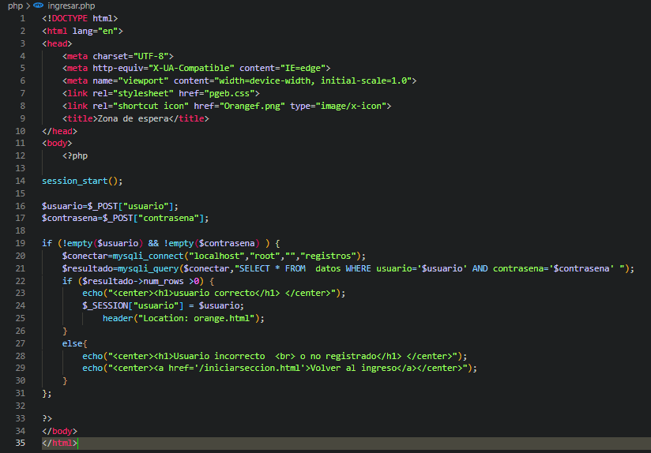

Paso 21: una vez creada la conexión tendremos que modificar el Orange.html a Orange.php

Paso 22: aremos la validación del mensaje véase aquí:

**Paso 23: enviar los mensajes ala base de datos**

**Creamos otro archivo php**

**Resultado**

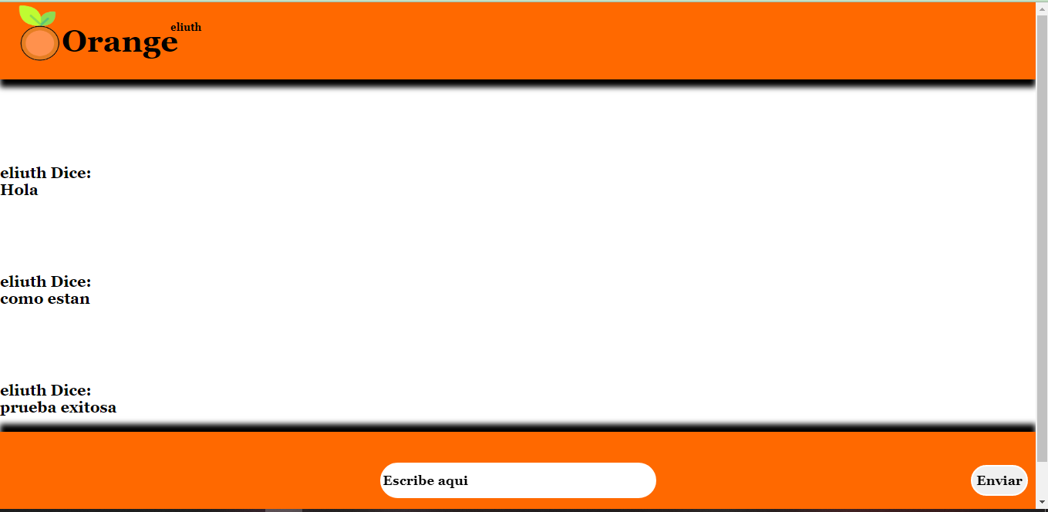

Paso 24: crearemos lo de recuperar contraseña

Tenemos que crear dos archivos php y un nuevo js

Este es el html de ambos archivos php

Recuperarcontraseña.php

Recuperarvalidacion.php

Paso 25:

Agregar un salir.php Para cerrar la sección

Y con esto acabamos nuestro proyecto

**Problemas que surgieron**

1. Renombrar los archivos
2. Fallos en el código
3. Problemas con las bases de datos
4. Problemas con la conexión de las bases de datos
5. Falta de tiempo
6. Renombrar nuevamente los archivos
7. Dolores de cabeza

Estos son todos los problemas que surgieron en la realización del proyecto

**Proporcionar una mejor conexión**

**C**on este proyecto quiero que las personas que están lejos de sus familiares y amigos, estén conectados y puedan fortalecer

Su vínculo **amoroso.**

Aparte de esto esta página también **busca ayudar** a personas que tienen pocos amigos ya que pueden hablar con personas de todo el mundo y divertirte contando historias.

**Pensamientos para el futuro**

**“Implementar, que se puedan hacer grupos de trabajo para empresas, colegio entre mucho más.**

**Pero ahora solo será una conversación global”.**

**Referencias de otras redes sociales en el país**

**I**nvestigando un poco los resultados de personas que hayan creado una red social en Colombia son muy pocas pude encontrar solo una y esa red social se llama **“start-bull”** la cual funciona como un juego que simula los principales mercados de Latinoamérica.

Pero viendo más haya, no hay ninguna otra que nos permita a los colombianos brindarnos una conexión propia ya que las redes sociales que usamos son de otros países.

Por ese motivo también quise hacer una, para **representar al país**

**Datos de la encuesta**

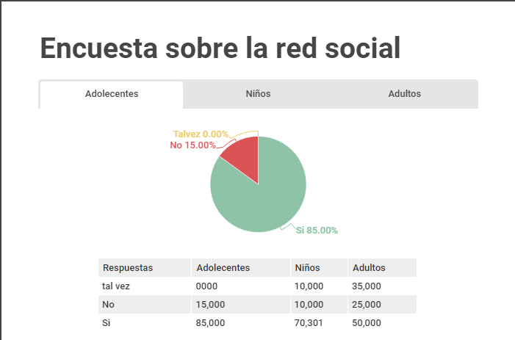

**Viabilidad económica**

No me costo plata al hacer mi página web ya que todas las cosas que use son gratis hasta el hosting

**Viabilidad técnica**

En esta me toco pagar internet y nada mas

**Viabilidad socio economica**

Este proyecto esta dirigido a jóvenes, niños y adultos ya que es una pagina web global

**Web grafica**

Estos son los enlaces que necesita derante la realización del proyecto

1. <https://youtube.com/>
2. https://infogram.com/
3. <https://paletadecolores.online/>
4. https://www.office.com/
5. https://unicode-table.com/

**cronograma del proyecto**

Día 1:

Hice la Portada del proyecto

Hice la Dedicatoria

Hice los Jurados

Hice el abstracto

Dia 2:

Hice la introducción

Hice el porque crear una red social

Comencé con la creación del proyecto hasta el día 5

Dia 6:

hice la resolución de problemas

hice proporcionar una mejor conexión

Hice la referencia de paginas relacionadas

Dia 7:

Hice la encuesta hasta el día 10

Dia 11

Hice la viabilidad

Hice la web grafica

Hice el cronograma del proyecto

**Fin del proyecto….**